Data..........................2026r

ZAMAWIAJĄCY DOSTAWCA

Zakład Usługowo Produkcyjny Lasów Państwowych
91-073 Łódź, ul. Legionów 113
tel. 42-632 23 62
e-mail: zup@lodz.lasy.gov.pl

Proszę o podanie adresu e-mail, w celu przesyłania faktur w formie elektronicznej …………………………………………………………………………………..…………………
Osoba do kontaktu w sprawie realizacji zamówienia (tel. / e-mail)
…………………………………………………………………………………..…………………
DRUK ZAMÓWIENIA NA URZĄDZENIE
POINT MOBILE PM95

Oferta aktualna na zamówienia złożone w okresie od 10.03.2026r. do odwołania
Nazwa | Cena sprzedaży netto zł. dla LP | Ilość zamówiona
URZĄDZENIE DO WYKONYWANIA RAPORTÓW I POMIARU GNSS POINT MOBILE PM95  https://taxusit.pl/urzadzenia/rejestrator-point-mobile-pm95/  - System Android 13  - Pamięć RAM 6 GB, Flash 64 GB  - BLE Beacon  - Wyświetlacz 6 ”  - Zasilacz sieciowy, kabel USB-C ,folia ochronna na ekran  - Akumulator 7.020mAh  - Gwarancja 12 miesięcy  - Kontrakt serwisowy 36 miesięcy  Dostawca firma TAXUS IT | 4.378,00 | 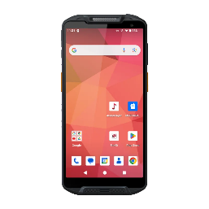
 |  | ………sztuk

Do powyższych cen należy doliczyć podatek VAT 23 %

Warunki realizacji:
Termin realizacji: do uzgodnienia.
Płatność: Przelew 14 dni.

…………………………….
(Podpis zamawiającego)

